ANEXOS

ANEXO III
PLAN
DE TRABAJO

GUÍA PARA LA REALIZACIÓN DEL PLAN DE TRABAJO
ACTIVIDADES A REALIZAR EN LA UNIVERSIDAD DE DESTINO (Primer Destino)

Universidad:
Facultad:
Cátedra o departamento o laboratorio:
País:
Tipo de actividad y modo de acreditarla (seleccionar una o varias):
□ Asistencia a curso de especialización, actualización o posgrado (presentar programa y certificación de inscripción)
□ Participación en un proyecto de investigación conjunto, realización de tareas en un equipo de investigación.
□ Participación en talleres, proyectos o seminarios de docencia, investigación, formación o extensión (presentar programa)
□ Otras (describir)
IMPORTANTE: Toda actividad propuesta deberá ser avalada por autoridad competente de la universidad de destino en la CARTA DE INVITACIÓN. Caso contrario, la presentación no será válida.
Descripción de las actividades:
…………………………………………………………………………………………………………………………………………………………………………………………………………………………………………………………………………………………………………………………………………………………………………………………………………………………………………………………………………………………………………………………………………………………………………………………………………………………………………………………………………………………………………………………………………………………………………………………………………………………………………………………………………………………………………

Objetivo de Desarrollo Sustentable en el que se enmarca su área
de trabajo:

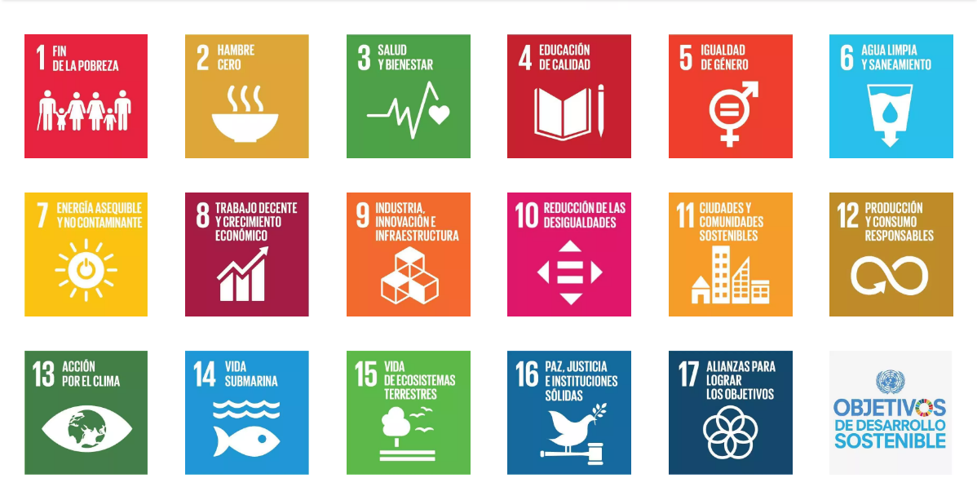
Duración y fecha estimada de inicio de la/s actividad/es a realizar en la universidad de destino:

Cronograma de actividades propuestas (obligatorio - desagregue tareas y acciones por jornada en hs.) Por ejemplo:
Semana/  Actividad | 1º  semana | 2º  semana | 3º  semana | 4º  semana
Ej: cursado seminario | X | X | X
Elaboración trabajo final |  |  | X | X
Presentación trabajo final |  |  |  | X

ANEXO IV
PLAN DE
TRANSFERENCIA

GUÍA PARA LA ELABORACIÓN DE PLAN DE TRANSFERENCIA

El postulante deberá tener en cuenta que (1) una actividad de transferencia será obligatoria y propuesta por la SIIP y (2) otra deberá ser elaborada por el docente.
- Actividad de transferencia obligatoria y propuesta por la SIIP: el docente deberá elaborar un informe y presentar en forma oral sobre el ODS de su área y la mirada/aporte que la estancia de movilidad le generó. La SIIP organizará 3 o 4 jornadas en el año en torno a los ODS y los docentes deberán participar en esas instancias.

- Actividad de transferencia elaborada por el docente:
Las actividades propuestas guardan relación con:
□ DOCENCIA
□ INVESTIGACIÓN
□ EXTENSIÓN
El docente deberá realizar alguna de las siguientes acciones de transferencia:
□ MODIFICACIÓN/ INCORPORACIÓN DE ALGUNOS CONTENIDOS DE LA ASIGNATURA, DE LA BIBLIOGRAFÍA: presentar el anterior programa y la nueva versión.
□ EDICIÓN DE MATERIAL DE CÁTEDRA/ PUBLICACIÓN: presentar borrador final y pautas de la parte editora.
□ CHARLAS SOBRE LA EXPERIENCIA INTERNACIONAL o DIFUSIÓN PERIODÍSTICA PAUTADA: fecha probable y lugar donde se realizará.
□ OTRAS: (describir)
En la actividad ofrecida debe presentar:
- Resumen de contenidos/Área probable
- Destinatarios (estudiantes de grado
o posgrado, docentes, gestores, U.A)
- Fecha probable
- Duración en horas (no menos de 6 hs. reloj)
- Sistema de inscripción y de evaluación.
- Aval de Decano
Tipo de actividad a realizar (seleccionar una o varias) –
- SEMINARIO/TALLER PARA ESTUDIANTES
- SEMINARIO/TALLER PARA DOCENTES
- ORGANIZACIÓN DE WORK SHOP
- ORGANIZACIÓN DE JORNADA
- ASESORAMIENTO A UN ÁREA DE GESTIÓN DETERMINADA DE SU U. A.

IMPORTANTE: Toda actividad de transferencia debe estar explicitada en la Carta de Aval firmada por el Decano
-Cronograma de actividades a realizar (obligatorio - desagregue tareas y acciones por jornada en hs.)

Semana/  actividad | 1º jornada (3 hs) | 2º jornada  (3 hs) | 3º jornada
Ej: dictado  seminario | X | X
Corrección  trabajo final |  |  | X

ANEXO V

Declaración Jurada-Responsabilidad Civil para
estancias de Movilidad Académica de la Secretaría
Investigación, Internacionales y Posgrado de la Universidad Nacional de Cuyo.

Yo,…………………………………………………………………………………DNI…………………………………………………… docente de la Facultad de…………… ………………………… de la Universidad Nacional de Cuyo, declaro bajo juramento que no tengo ningún impedimento físico, psíquico ni jurídico (civil o penal) para realizar estancia académica o estancia corta en la región o en el extranjero.
En razón de ello, me hago responsable patrimonialmente ante cualquier eventualidad que pudiere suceder durante el período de mi estancia y libero de toda responsabilidad a la Universidad Nacional de Cuyo.
Declaro también que no he recibido beca alguna de ayuda económica para MOVILIDAD ACADÉMICA de Secretarías del Rectorado de la UNCUYO para el periodo 2019-2020.

Firma:
Aclaración:
DNI:
Contacto:

ANEXO VI
AVAL DE PRESENTACIÓN

Adjuntar otros avales –opcional (firmado por Coordinador/a del Comité Académico o del Núcleo Disciplinario de AUGM, Presidente/a de ONGs u OSC u otra autoridad competente)
Por ejemplo, si cuenta con el apoyo de algún Comité Académico (CA) o Núcleo Disciplinario (ND)de AUGM, de alguna Organización de la Sociedad Civil u otra institución.

